美国“常春藤”——哥伦比亚大学
2020春季访学项目
一、项目介绍
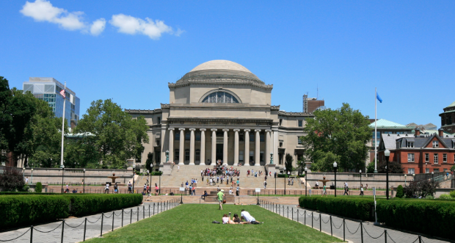
1、 哥伦比亚大学简介

- 创建于1754年，美国历史最悠久的五所大学之一，与耶鲁、哈佛、普林斯顿、康乃尔等八所大学共同组成“常春藤联盟(Ivy League)”，成为世界顶尖学府的代名词；
- 2019年《美国新闻与世界报道》全美4000多所高校综合排名位列第3，全球大学排名位列第8；2019 年Times世界大学排名为列第16；上海交通大学全球高校学术排名位列第8；
- 学校位于世界之都--纽约曼哈顿，亦是奥巴马、胡适、徐志摩、李政道、蒙代尔、摩尔根等名人求学之地。哥伦比亚的校友和教授中一共有96人获得过诺贝尔奖，包括奥巴马总统在内的三位美国总统是该校的毕业生。
2、 访学时间及专业方向
【项目概览】
根据学习目标、英语水平和专业背景的不同，参加2020年春季哥伦比亚大学访学项目的学生可选报两类课程：英语及美国文化课程（ALP）、与大学专业学分课程。参加项目的学生与哥伦比亚大学在读学生混合编班，由哥伦比亚大学进行统一的学术管理与学术考核，获得哥伦比亚大学正式成绩单。
第一类：英语及美国文化课程（ALP）
【课程日期】
2020年1月21日 – 5月1日（预估）
【课程内容】
对于希望通过访学提高英语水平、了解美国社会、增进对不同文化的认识和理解、提高创新意识和国际意识的同学，可申请英语及美国文化课程，通过与来自世界各地的同学一起学习，快速提高英语应用能力与沟通交流能力。
哥伦比亚大学ALP成立于1911年，是全美最古老的语言中心。课程内容丰富、形式多样，以分级小班授课、专题讲座、小组讨论、校园文化实践、参观当地机构、参加中美大学生交流活动等各种形式，强化训练学生的英语听说读写能力、了解美国历史文化。
第二类：大学专业学分课程
【课程日期】
2020年1月21日 – 5月15日
【课程内容】
英文标准化考试成绩达到项目要求并希望提高专业水平的同学，通过本校、全美国际教育协会、以及哥伦比亚大学的共同选拔后，可以与哥伦比亚大学本科学生一起学习与本专业相关的学分课程，符合学术条件的学生也可选修研究生课程。大学学分课程面向本校大多数专业的学生，可选课程领域包括工程、商科、经济学、计算机科学、生物科学、生态学、环境、天文学、戏剧艺术、心理学、社会学、美国研究、人类学、建筑等等。
具体课程详情可查询学校官网：http://www.columbia.edu/cu/bulletin/uwb/
学生在哥伦比亚大学期间学习4门课，获得12个哥伦比亚大学的学分，经本校教务处获院系评估认可的学分可转为本校学分。
【项目证书】
顺利完成学业后，学生可获得哥伦比亚大学的正式学习证明。参加英语及美国文化课程的学生可获得成绩单与项目证书，参加大学专业学分课程的学生可获得成绩单与正式学分。
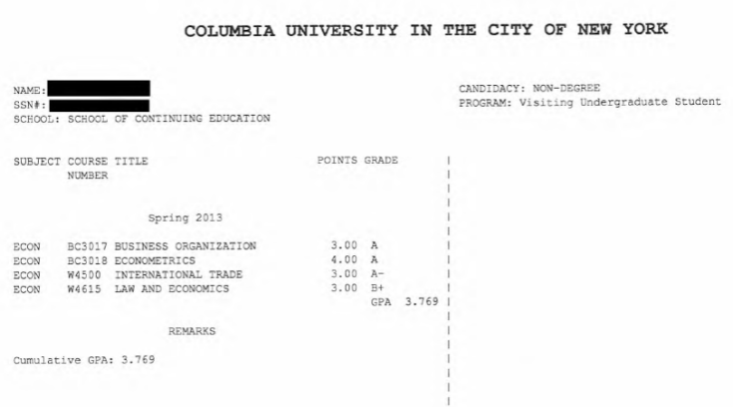
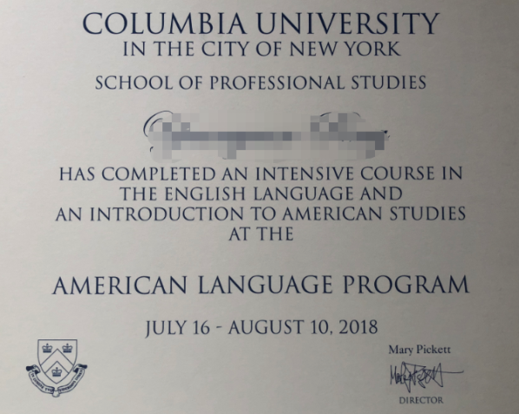
左图：哥大语言文化项目证书样图
右图：哥大专业学分课程成绩单样图
项目学生均可获得哥伦比亚正式注册的学生证，凭借学生证可在项目期内，按校方规定使用学校的校园设施与教育资源，包括图书馆、健身房、活动中心等。

【项目费用】
项目总费用 | 英语及美国文化课程：约1.56万美元（合人民币约10.8万元）  专业学分课程：约3万美元（合人民币约20.6万）
费用包括： | 学费、申请费、国际学生费、大学杂费、及项目设计与管理费
费用不包括： | 国际机票、签证费、住宿/餐费、与个人花费

二、项目申请条件
1、英语及美国文化课程学习：具有良好的英语基础；
2、大学专业学分课程 - A类课程：托福100，或雅思7.0，GPA3.0（4分制）；
大学专业学分课程 - B类课程：托福85-99，或雅思6.5，GPA3.0 （4分制）；且在国内完成至少3个学期的学习；B类课程选课有限制，具体咨询本校国际处老师或全美国际教育协会项目官员。

美国加州大学伯克利分校
春季访学项目介绍
一、项目介绍
1、加州大学伯克利分校简介
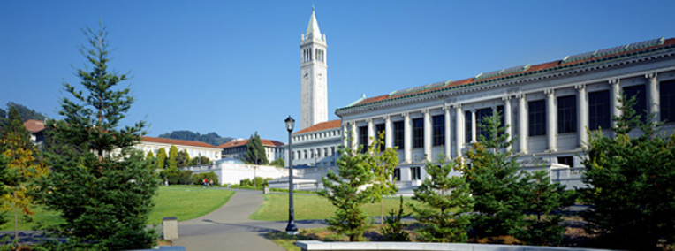
- 创建于1868年的世界级公立研究型大学，加州大学系统中十大分校之一，同时也是加州大学系统的创始校区；
- 2019年美国新闻与世界报道全美公立大学排名第2，全球大学排名第4；2019年Times高等教育世界大学综合排名第15；2018上海交通大学世界大学学术排名（ARWU）位居第5
- 工程学院排名全美第3，商学院排名全美第7，法学院排名全美第9，教育学院排名全美第19；
- 排名位居全美第1的专业包括：土木工程、环境工程、生态学、分子生物学、化学、计算机科学、经济学、心理学、社会学、知识产权法、英语等；
- 历届校友中共有30位诺贝尔奖得主，此外还有22位诺贝尔奖得主曾经或正在学校任教。
2、访学时间及专业方向
【项目日期】
2020年1月16日- 5月15日
【项目内容】
加州大学伯克利分校的学期访学项目“Berkeley Global Access Program”项目（BGA）为期约4个月，共分为以下几种不同类型：
1）学期学分课程（BGA Discover Program）
英语标准化成绩达到要求的学生，可根据自身的专业与兴趣选择相应的专业学分课程，可选范围覆盖大多数学科领域，如艺术与人文、工程、数理科学、社会科学、语言等。学生需在一个学期中修读总计12至18个学分的课程，其中至少有2个学分必须选修UC Berkeley Extension的课程（既可以是语言课，也可以是专业课）。通常情况下，学生会选择3至4门UC Berkeley主校区的课程，外加1至2门UC Berkeley Extension的课程。如果是选修研究生级别的课程，则需提前征得授课教师与项目总监的批准，并达到课程所要求的先决条件。
查询详细课程信息及预订情况，可参照校方：http://classes.berkeley.edu/
- 伯克利哈斯商学院学期学分课程 - 创业方向
本项目由全美排名第七的加州大学伯克利分校哈斯商学院（Haas School of
Business）参与设计，充分利用哈斯商学院顶级的师资、课程与网络，以及旧金山湾区及硅谷的创新商业生态体系，为学生提供独特的学习体验。商科或非商科背景的学生都可以参加，在一学期中将修读9至11学分的哈斯商学院课程，以及3学分的其它加州大学伯克利分校课程。哈斯商学院的主课包括设计思维基础、新兴技术的创新战略以及学术与职业成就，选修课则涉及高科技营销管理、创业入门、决策、风险投资与私募股权等内容。
- 伯克利环境设计学院学期学分课程 - 环境设计方向
本项目由加州大学伯克利分校的环境设计学院（Berkeley College of Environmental
Design）参与设计，该学院的项目在全美公立大学中排名第一。项目旨在培养可持续性环境设计领域的创新家与思想领袖，主要针对设计专业的学生以及对环境建设感兴趣的学生。学生在一个学期中需要选修4门课程（12至15学分），课程的四个重点方向包括建筑、景观设计、城市规划与研究、以及可持续性环境设计。设计专业的学生将有机会进入综合设计工作室学习，所有学生都将参与丰富多彩的实地参观与活动。
- 伯克利法学院学期学分课程 -法律研究方向
本项目由全美排名第12的加州大学伯克利分校法学院参与设计，旨在帮助学生通过参
加课程，学习在快速变化的全球化世界如何成为未来的法律创新者。学生在一个学期中，将修读两门共8学分的核心课程，一门4学分的选修课程，以及一门1学分的关于如何在加州大学伯克利分校取得学术成功的通识类课程。两门核心课程分别是美国法律与法律机构，以及法律、技术与创业。选修课则涉及商法、宪法、刑法、移民法、知识产权法、国际法等，学生将从经济学、历史、哲学、政治学、心理学与社会学的不同角度来探索法律的广泛影响。
以上不同方向的课程内容，均参照2019春季学期的课程设置。2019年春季的具体课程安排，以校方最终公布的信息为准。
所有参加项目的学生均可获得加州大学伯克利分校正式注册的学生证，凭借学生证可在项目期内，按校方规定使用学校的校园设施与教育资源，包括图书馆、健身房、活动中心等。
以上不同方向的课程内容仅供参考，2020年春季的具体课程安排，以校方最终公布的信息为准。
所有参加项目的学生均可获得加州大学伯克利分校正式注册的学生证，凭借学生证可在项目期内，按校方规定使用学校的校园设施与教育资源，包括图书馆、健身房、活动中心等。
【项目证书】
参加项目的学生由加州大学伯克利分校进行统一的学术管理与学术考核，顺利完成课程后可获得正式的成绩单。
【项目费用】
项目总费用 | 学期学分课程：约16,250-21,550美元（约合人民币11.2-14.9万元，实际费用因学生选课不同存在差异）
 | 哈斯商学院创业课程：约21,750美元（约合人民币15万元）
 | 环境设计学院环境设计课程：约21,350美元（约合人民币14.7万元）
 | 法学院法律研究课程：约21,750美元（约合人民币15万元）
费用包括： | 申请费、学费、杂费、国际学生服务费、学业支持费用、及项目设计与管理费
费用不包括： | 国际机票、签证费、住宿费与餐费、以及其它个人花费
二、项目申请条件
1、语言要求：英语水平需达到托福90，或雅思7.0；
2、学术要求：GPA 3.0，申请哈斯商学院与法学院课程必须已完成大二课程；
注：如学生英语成绩达到托福85-89分、或雅思6.5分、或大学英语四级550分、或大
学英语六级520分，可另外补充提交一份大学老师的英文推荐信，证明其学术英语水平，在获得加州大学伯克利分校国际项目部面试机会并通过面试后，方可获得项目录取。

美国加州大学圣地亚哥分校
春季访学项目介绍
一、项目介绍
1、加州大学圣地亚哥分校简介
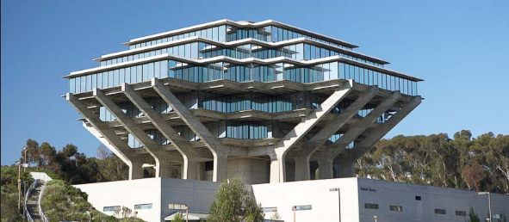
- 世界级公立研究型大学，加州大学系统十大分校之一；
- 2019年《美国新闻与世界报道》全美大学综合排名第41，全球大学排名第17；2019年Times世界大学排名第30；2018上海交通大学发布的全球高校学术排名第15；
- 位于加利福尼亚州西南部的海滨城市圣地亚哥，风景优美常年阳光灿烂，是美国商业、科技和教育都十分发达的地区。
2、访学时间及专业方向
【项目概览】
根据学习目标、英语水平和专业背景的不同，参加2020年春季加州大学圣地亚哥分校访学项目的学生可选报两类课程：英语及美国文化课程、与大学专业学分课程。参加项目的学生与加州大学圣地亚哥分校的在读学生混合编班，由加州大学圣地亚哥分校进行统一的学术管理与学术考核，获得加州大学圣地亚哥分校正式成绩单。
【课程内容】
第一类：英语及美国文化课程
日期：2020年3月9日 - 7月17日
项目分为两个阶段，每个阶段各包括8周的课程，顺利完成第一阶段课程的学生，可在第二阶段修读更高级别的课程。课程内容丰富、形式多样，以分级小班授课、专题讲座、小组讨论、校园文化实践、参观当地机构、参加中美大学生交流活动等各种形式，强化训练学生的英语听说读写能力、了解美国历史文化。
参加项目的学生可根据入学英语水平测试成绩和个人兴趣选择Intensive Academic强化学术英语课程、或Intensive Business强化商业英语课程、Intensive Communication & Culture强化交流与文化课程、Intensive Legal强化法律英语课程、或Intensive TOEFL强化托福课程等不同方向的课程。

第二类：大学专业学分课程
日期： 2020年3月2日 — 6月12日
项目分为两部分：为期4周的学术预备课程及为期12周的专业主课。英文测试成绩达到项目要求并希望提高专业水平的同学，通过本校、全美国际教育协会、以及加州大学圣地亚哥分校的共同选拔后，可以与圣地亚哥分校本科学生一起学习与本专业相关的学分课程，学习优异的学生还可以选修研究生课程。 大学学分课程面向本校大多数专业的学生，可选课程范围包括航空航天工程、生物工程、电子工程、机械工程、生物学、分子生物学、海洋生物学、物理、化学、数学、计算机科学、商科、传播学、经济学、国际关系、政治科学、心理学等等。
2020年春季，加州大学圣地亚哥分校的专业学分课程根据学生的英语成绩，分成三种不同级别：
级别一：如托福达到80，或雅思达到6.5，学生可选择最多4学分的主校区课程，3学分的口语表述或学术写作与研究课程，以及5学分的Extension课程（如商科、工程、计算机科学等）；
级别二：如托福达到85，雅思达到7.0，学生可选择最多8学分的主校区课程，以及4学分的Extension课程；
级别三：如托福达到90，雅思达到7.5，学生可选择12学分的主校区课程。
顺利完成学业后，获得加州大学圣地亚哥分校的正式学分和成绩单，经本校教务处或院系评估认可的学分可转为本校学分。
其他活动：加州大学圣地亚哥分校独特的地理优势使学生与丰富的课余活动近在咫尺，课余可参观迪士尼乐园、圣地亚哥动物园、海洋世界、环球影城、海滨及内陆沙漠地区、观看体育比赛等。
所有参加课程的学生均可获得加州大学圣地亚哥分校正式注册的学生证，凭借学生
证可在项目期内，按校方规定使用学校的校园设施与教育资源，包括图书馆、健身房、活动中心等。
【项目证书】
顺利完成所有课程，并通过学术考核的学生，将获得加州大学圣地亚哥分校出具的正式成绩单及学习证明。

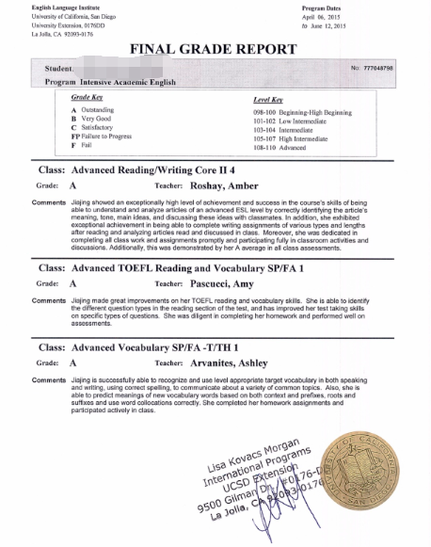
图：UCSD语言项目成绩单样图

【项目费用】
项目总费用 | 语言文化课程：约1.03万美元（约合人民币7万元）
 | 专业学分课程：约1.31万美元（约合人民币8.9万元）
费用包括： | 申请费、学费、国际学生服务费、及项目设计与管理费
费用不包括： | 住宿费、生活费、机票与签证费

二、项目申请条件
1、英语及美国文化课程：具有良好的英语基础；申请“强化法律英语”的学生需达到托福85分、雅思7.0分，或通过加州大学圣地亚哥分校的英语内测。
2、大学专业学分课程：托福80-90，或雅思6.5-7.5，GPA3.5（4分制）以上；

美国加州大学河滨分校
春季访学项目介绍
一、项目介绍
1、加州大学河滨分校简介
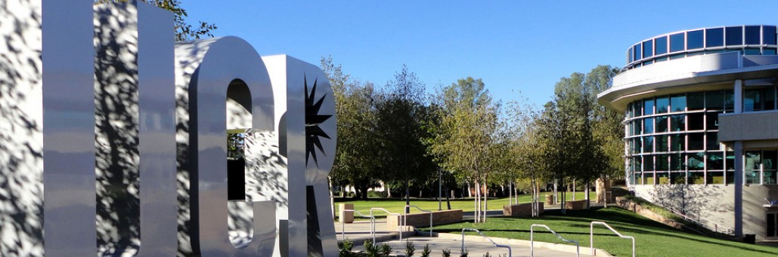
- 美国著名公立研究型大学，加州大学系统中十大分校之一。2019年《美国新闻与世界报道》全美公立大学排名第35、全美4000多所高校综合排名第85；
- 以高质量的教育水平和“全美最美校园”闻名于世，更以学生多样化、教学理念多样化、课程多样化为特点，位列《美国新闻与世界报道》“全美教育多样化”排名第五；2014年4月，被美国《时代》杂志评选为美国“性价比最高”的大学
- 位于加利福尼亚州河滨市，地理位置优越，距离洛杉矶仅一小时车程。
2、访学时间及专业方向
【项目概览】
根据学习目标、英语水平和专业背景的不同，参加加州大学河滨分校2020年春季访学项目的学生可选报两类课程：语言文化课程及大学专业学分课程。参加项目的学生与加州大学河滨分校在读学生混合编班，由加州大学河滨分校进行统一的学术管理与学术考核，获得加州大学河滨分校正式成绩单。
【课程内容】
第一类：语言文化课程
日期：2020年3月2日 - 6月5日
项目分为两阶段：为期2周的语言预备课程及为期12周的强化英语主课。参加语言文化课程的学生，将与来自世界各地的同学一起学习，快速提高英语应用能力与沟通交流能力，同时了解美国社会，增进对不同文化的认识和理解，提高自身的创新意识和国际意识。
课程内容丰富、形式多样，以分级小班授课、专题讲座、小组讨论、校园文化实践、参观当地机构、参加中美大学生交流活动等各种形式，强化训练学生的英语听说读写能力、了解美国历史文化，英语水平较高的学生可以选修国际商务英语或口语强化课程。
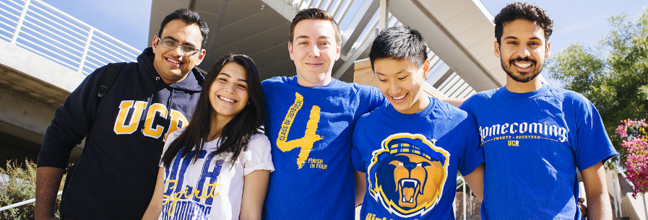
项目学生可入住经加州大学河滨分校严格筛选的美国寄宿家庭，近距离接触美国家庭、社区和社会，获得全方位的访学体验

第二类：大学专业学分课程
日期：第一阶段2020年3月2日–3月13日（2周语言预备课程），
第二阶段 2020年3月23日–6月12日（12周专业学分课程）
英文测试成绩达到项目要求并希望提高专业水平的同学，通过本校、全美国际教育协会、以及加州大学河滨分校的共同选拔后，可以与河滨分校本科学生一起学习与本专业相关的学分课程，学习优异的学生还可以选修研究生课程。大学学分课程面向本校大多数专业的学生，顺利完成学业后，获得加州大学河滨分校的正式学分和成绩单，经本校教务处获院系评估认可的学分可转为本校学分。
注：如学生不具备托福雅思成绩，或者托福雅思成绩未达到项目要求，也可选择参加加州大学河滨分校语言内测，如内测成绩达到要求，可先参加8周语言预备课程（2020年1月21日–3月13日），通过考核后继续修读专业学分课程。
其他活动：加州大学河滨分校独特的地理优势使学生与丰富的课余活动近在咫尺，课余可参观迪士尼乐园、环球影城、海滨及内陆沙漠地区，观看NBA洛杉矶湖人队比赛等。
所有参加语言及学分课程的学生均可获得加州大学河滨分校正式注册的学生证，凭
借学生证可在项目期内，按校方规定使用学校的校园设施与教育资源，包括图书馆、健身房、活动中心等。
【项目证书】
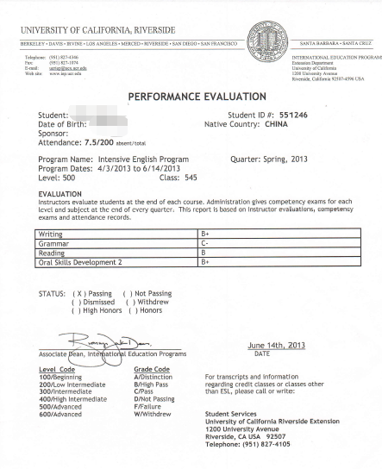
顺利完成所有课程，并通过学术考核的学生，将获得加州大学河滨分校出具的正式成绩单及学习证明。

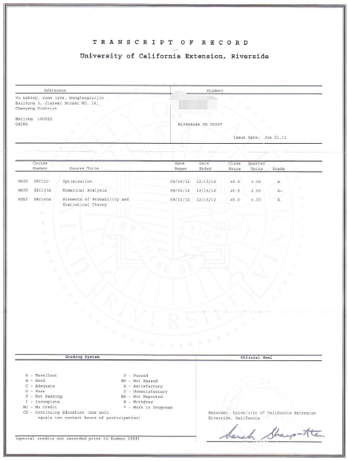

图：加州大学河滨分校语言及学分课程成绩单
【项目费用】
项目总费用 | 语言文化课程：约8,400美元（约合人民币5.8万元）
大学专业学分课程：约10,200美元（约合人民币7.1万元）
如先参加8周语言预备课程：约12,950美元（约合人民币9万元）
费用包括： | 申请费、学费、杂费、及项目设计与管理费
费用不包括： | 国际机票、签证费、住宿费与餐费、以及其它个人花费

二、项目申请条件
1、语言文化课程：具有良好的英语基础，入学参加分级测试。
2、大学专业学分课程：托福80，或雅思6.5，或通过加州大学河滨分校语言内测。
加拿大维多利亚大学
春季访学项目介绍

一、项目介绍
1、维多利亚大学简介
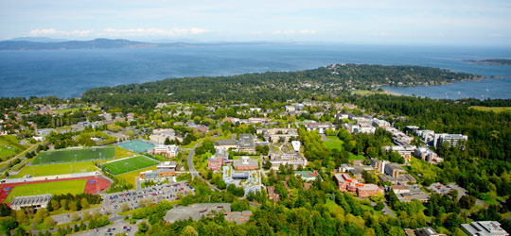
- 创建于1963年，加拿大顶尖学府，其前身是成立于1903年的麦吉尔大学维多利亚学院；
- 2018年加拿大Maclean杂志全加综合性大学排名第二；2019年美国新闻与世界报道全球大学综合排名第272；
- 下设10个学院，学生超过2万人，强势专业包括数理科学、海洋科学、气候研究、清洁能源技术、商科等；
- 学校所处的维多利亚市位于温哥华岛最南端，是加拿大不列颠哥伦比亚省首府，常年气候温和，风景优美，是加拿大及世界上最宜居的城市之一。

2、 访学时间及课程内容
【项目概览】
维多利亚大学英语语言中心（English Language Center, ELC）成立于1970年，隶属于学校的继续教育部门(Division of Continuing Studies), 具备40多年的丰富教学经验，是加拿大最著名的英语教学中心之一，每年为来自世界各地的3,000多名学生提供了优质的英语学习项目。
参加维多利亚大学2020年春季访学项目的学生可选报语言文化课程，参加项目的学生与维多利亚大学在读的语言项目学生混合编班，由维多利亚大学进行统一的学术管理与学术考核，获得维大正式的成绩单与项目证书。

【课程日期】
第一类：2020年1月6日 – 4月1日（12周）
第二类：2020年3月2日 – 6月30日（16周）
【课程内容】
12周强化英语课程（ELPI）是维多利亚大学英语语言中心最受欢迎的英语项目之一，从高级初学者至大学入学预备共分为六个级别，参加项目的学生将在课程首日参加口语与听力测试，并根据测试结果进行分级，以确定参加哪个级别的英语课程。
课程每周约30学时， 其中包括：
- 18小时的核心课程，通常每周4天，授课时间为上午8:30-12:45或下午13:00-17:15；
- 4小时的选修课程，每周2天，每次2小时，学生可根据自己的兴趣与需求选择2门选修课，主题包括不同级别的英语听力与写作、讨论技巧、商务沟通、跨文化沟通、雅思预备、公众演讲、英语俗语、艺术与设计等；
- 8小时的“问诊式”学习，学生可前往专门为语言项目学生设立的ELC学习中心、语音中心和写作中心，与加拿大志愿者练习英语、参加小组项目、或接受个性化的学术辅导与支持；
- 每周五，学生可参加咖啡社交活动或语言中心举办的其它免费活动；周末，学生可自愿付费参加更多维大组织的丰富多彩的社会文化活动，比如观鲸、参观布查特花园、温哥华之行、观看冰球比赛、皮划艇运动等。

第二类：
参加第二类课程的学生，将首先参加为期4周的学术预备课程Monthly English（2020年3月2日 – 3月27日），然后再继续完成为期12周的强化英语课程（2020年4月6日 – 6月30日），从而获得更丰富的学习体验。
Monthly English课程旨在通过课堂学习与社会文化活动提升学生的英语运用能力，每周约20学时，课程设计基于跨文化沟通，侧重口语表达与听力理解的提高。该课程从高级初学者至高级共分为五个级别，参加项目的学生将在课程首日参加口语与听力测试，并根据测试结果进行分级，以确定参加哪个级别的英语课程。

项目学生均可获得维多利亚大学正式注册的学生证，凭借学生证可在项目期内，
按校方规定使用学校的校园设施与教育资源，包括图书馆、健身房、活动中心等。 学生将入住由校方管理并安排的寄宿家庭（含餐），使学生能够更加近距离地体验当地社会文化，迅速提高自己的语言水平；
【项目证书】
顺利完成所有课程，并通过学术考核的学生，将获得维多利亚大学出具的正式成绩单及学习证明。

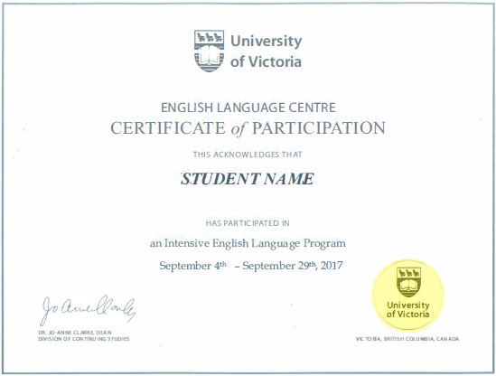 图：维多利亚语言项目证书样图
【项目费用】
项目总费用 | 12周课程：约6,280加元（约合人民币3.2万元）  16周课程：约8,253加元（约合人民币4.3万元）
费用包括： | 课程申请费、学费、学生服务费与项目设计管理费
费用不包括： | 国际机票、签证费、住宿费、个人生活费  注：参加维多利亚大学2020春季语言文化课程的学生，将入住校方安排的寄宿家庭（含三餐），12周费用约3,150加元, 16周费用约为4,100加元

二、项目申请条件
英语要求：具有良好的英语基础，入学参加语言测试

澳大利亚昆士兰大学
春季访学项目介绍
- 项目介绍
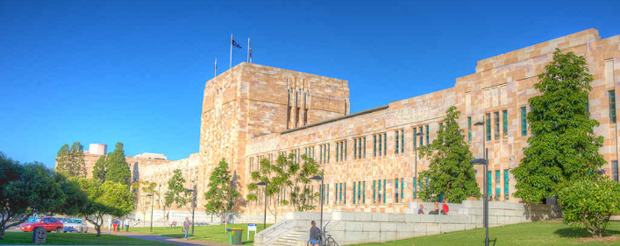
  - 昆士兰大学简介

- 创建于1909年，澳大利亚顶尖学府，澳大利亚菁英大学集团 Group of Eight （八大名校联盟）的成员之一；
- 2019美国新闻与世界报道全球大学综合排名第45；2019 QS世界大学排名第48；2018上海交大世界大学学术排名第55；
- 下设六所学院，拥有八所世界顶级的研究所，学生数量超过5万2千人；教学质量与学术声誉卓著，是荣获教学类奖项最多的澳洲大学；
- 强势专业包括环境/生态学、作物与动物科学、农业科学、社会科学、生物与生物化学、经济学与商科等；
- 学校位于澳大利亚东南部的旅游名城布里斯班，毗邻著名的黄金海岸，气候温和，四季宜人，是澳洲最宜居、同时也是生活成本最低的城市之一。

2、 访学时间及专业方向
【项目概览】
根据学习目标、英语水平和专业背景的不同，参加昆士兰大学2020年春季访学项目的学生可选报两类课程：语言文化课程及大学专业学分课程。项目学生与昆士兰大学在读学生混合编班，由昆士兰大学进行统一的学术管理与学术考核，获得昆士兰大学正式成绩单。
【课程内容】
第一类：语言文化课程
日期：2020年2月17日 – 5月29日（15周）
语言文化课程由昆士兰大学的继续教育与对外英语教学学院（Institute of Continuing & TESOL Education）开设，学院成立于1981年, 具备超过30年的丰富教学经验，屡获澳洲教育培训领域的殊荣，每年为近8,000名来自世界各地的学生提供各类优质的英语学习与培训项目，满足不同的学习需求。
参加语言文化课程的学生，有以下三类课程可供选择：
通用英语（General English）
本课程适合从初级到高级各个级别的英语学习者，旨在提升学生日常生活、工作或出
行所需的英语综合运用能力，比如讨论新闻事件、分享意见、理解电影或网站的原文内容、撰写邮件或笔记、清晰准确地进行对话交流等。
国际商务沟通英语（English for International Business Communication）
本课程旨在提升学生在国际商务情境中的英语综合运用能力，学生将掌握商业专业术语与实践，提高商务演讲技巧，学习撰写不同类型的商务文件，以及如何积极地参与商务会议。课程共分为两个级别。
学术英语（English for Academic English）
本课程适合希望提升实用学术英语水平的学生。通过学习，学生可以更加自信地参加学术讲座、记录笔记、撰写学术文章、阅读学术内容、参与学术讨论以及进行学术演示。课程共分为三个级别。
昆士兰大学的语言文化课程每周的课时为约20小时， 每个班学生人数不超过18
人，以保证最佳的教学效果。
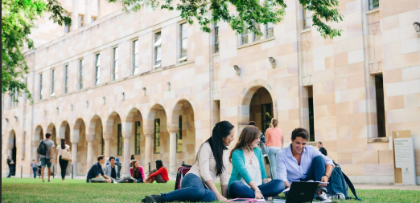

第二类：专业学分课程
时间：2020年2月24日 – 6月20日（17周）
英文标准化考试成绩达到项目要求并希望提高专业水平的同学，通过本校、全美国际教
育协会以及昆士兰大学的共同选拔后，可以与昆士兰大学的在读学生一起学习与本专业相关的学分课程，并获得昆士兰大学的正式学分。
学生通常每学期需选择4门专业课（对应8个学分）。昆士兰大学六大学院的多数课程均向访学生开放，可选课程范围非常广泛，主要包括：商科、经济学、法律、工程、建筑、信息技术、农业、动物科学、食品科学、健康与行为科学、人文与社科、医学与药学、科学与数学、环境与规划、心理学、社会科学等。国内大学本科生与研究生均可申请。
查询课程详情，可参考学校官网：https://my.uq.edu.au/programs-courses/
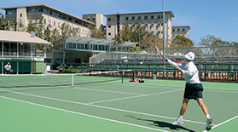
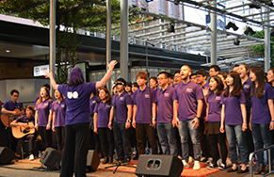
课堂之余，学生可以免费或付费参加语言中心或昆大组织的各类文化体验活动，比如合唱团、口语俱乐部、体育活动、舞蹈社团、瑜伽与冥想、摄影、创业协会等。
项目学生均可获得昆士兰大学正式注册的学生证，凭借学生证可在项目期内，按校方规定使用学校的校园设施与教育资源，包括图书馆、健身房、活动中心等。

【项目证书】
顺利完成所有课程，并通过学术考核的学生，将获得昆士兰大学出具的正式成绩单及学习证明。

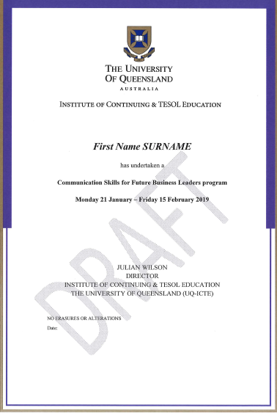

图：昆士兰大学语言文化课程项目证书样图

【项目费用】
项目总费用 | 语言文化课程：约8,455澳元（约合人民币4.1万元）  专业学分课程：约1.45万澳元（约合人民币7万元）
费用包括： | 申请费、学费、学生服务费、与项目设计管理费
费用不包括： | 国际机票、签证、住宿费与餐费、其它个人花费  注：参加语言文化课程的学生，可入住昆士兰大学管理的寄宿家庭，费用约为每周260澳元；参加专业学分课程的学生，可选择学校宿舍（每周约390-750澳元不等），或校外公寓（每周约110-440澳元不等），最终费用以学生实际选择为准。

二、项目申请条件
1、语言文化课程：具有良好的英语基础，入学参加昆士兰大学语言分级测试；国际商务沟通英语：需达到托福56（口语15，听力12）、或雅思5.0（单项不低于5.0）、或在分级测试中达到通用英语5级水平；学术英语：需达到托福56（口语15，听力12、阅读12，写作17）、或雅思5.0 （单项不低于5.0）、或在分级测试中达到通用英语5级水平。
2、大学专业学分课程：托福87（写作21，听/读/说19），或雅思6.5（单项不低于6）。

